«Большое космическое путешествие»
Проектная деятельность детей.
(познавательный, практико – ориентированный проект для детей 6-7 лет по ознакомлению с космосом)

Пояснительная записка.
…Когда космические корабли бороздят просторы Вселенной…
Современные дети проявляют всё меньше и меньше интереса к теме освоения космоса, практически никто из них не мечтает сегодня стать космонавтом. Знания детей о космосе носят фрагментарный, обрывочный характер. Огромный поток информации, ежедневно обрушивающийся на голову ребёнка, к сожалению, не способствует формированию интереса к данной теме. Среди всего разнообразия игрового материала, представленного в магазинах города, мы не нашли ни одной игры или игрушки на космическую тему. А если предложить детям изготовить эту игру своими руками?!! Предлагаем Вашему вниманию интересный и эффективный метод ознакомления детей старшего дошкольного возраста с космическим пространством – познавательный практико-ориентированный проект «Большое космическое путешествие».
Цель проекта: повысить интерес детей к теме освоения космоса через создание настольно-печатной игры «Большое космическое путешествие».
Задачи проекта:
1. Расширять знания и представления детей о космосе.
2. Стимулировать познавательную активность детей в процессе поиска и отбора информации.
3. Изготовить совместно с детьми настольно-печатную игру «Большое космическое путешествие».
Участники проекта: дети, педагоги, родители.
Формы и методы работы: демонстрация мультимедийной презентации, беседа, рассматривание энциклопедий, «секретное задание» - составление рассказов, продуктивная деятельность детей.

Основная часть.
Действия по разработке и реализации проекта.
1 шаг.
Работу над проектом мы начали с рассматривания карты звёздного неба и беседы с демонстрацией мультимедийной презентации «Покорение космоса».
В книжном уголке поместили книги, энциклопедии, детские журналы, наборы открыток по данной теме. Провели с детьми беседу – фантазию на тему «Есть ли жизнь на других планетах».
Затем мы предложили детям самим создать такую настольную игру, в которой были бы и космические корабли, и инопланетяне, и планеты, и другие космические тела.
2 шаг. Сбор информации о планетах, космических явлениях, небесных телах.
Дошкольникам было предложено «секретное задание». Дети сами выбирали объект, о котором им хотелось бы рассказать. С помощью родителей они готовили мини-

презентации: собирали необходимый материал, подбирали фотографии, составляли рассказ из 8-10 предложений о космическом объекте.
В результате появилась книга «Удивительный космос» (Фото 1).
3 шаг. Процесс создания игрового поля.
Для игрового поля необходимо было изготовить плоскостную модель Солнечной Системы. В процессе изобразительной деятельности и ручного труда дети рисовали и раскрашивали планеты, метеориты, кометы и пр. (Фото 2, 3). Затем все космические объекты были вырезаны и наклеены на игровое поле, заранее подготовленное педагогами. Хочется сказать, что игровое поле изготовлено таким образом, чтобы его можно было использовать в качестве пособия по ознакомлению с планетами Солнечной Системы.
4 шаг. Составление правил игры.
Затем дети приступили к изготовлению маршрутной ленты и прокладыванию её «по космическим пространствам нашей Галактики». Необходимо отметить, что зная особенности и характеристики планет и небесных тел, дети сами придумывали и обговаривали правила игры (пропуск хода, дозаправка и пр.). Например: На Меркурии день в два раза длиннее, чем на Земле, соответственно, попав на Меркурий, пропускаешь ход. Уран состоит из газа, на нём невозможно совершить посадку – ход вперёд. Низкие температуры на Юпитере, большой расход топлива – необходима дозаправка и т.д.
5 шаг. Создание дополнительного игрового материала.
Изготовив игровое поле, дети пришли к выводу, что для игры необходим дополнительный игровой материал: фишки, космические корабли, фигурки космонавтов и инопланетян. Нами были предложены варианты и поэтапные схемы выполнения разных космических объектов. Дети самостоятельно выбирали предмет и изготавливали его из эластичной массы, застывающей на воздухе (Фото 4, 5).
6 шаг. Ура! Игра готова!
Дети с нетерпением ждали того момента, когда можно будет приступить к игре. (Фото 6). Очень важно, что у дошкольников на протяжении всего процесса создания игры поддерживался ярко выраженный интерес, желание творить и создавать что-то новое. Детей переполняла гордость от того, что они сами, своими руками сделали настоящую игру, ничуть не хуже покупной. Игра пользуется популярностью не только у детей нашей группы, но и у других воспитанников ДОУ. Мы с уверенностью можем сказать, что такой метод работы действительно эффективен, интересен дошкольникам и замечательно стимулирует их познавательную активность.

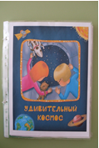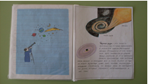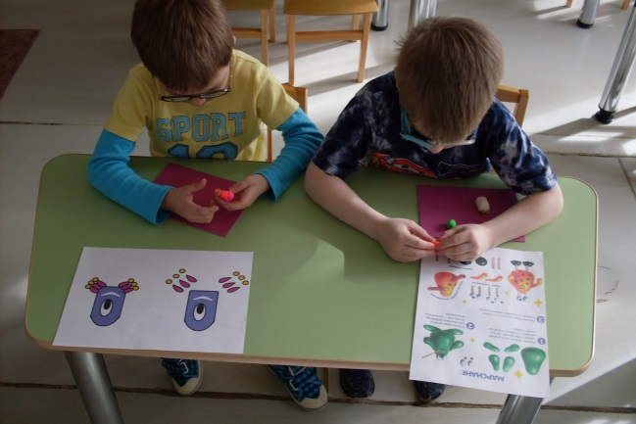

Фото№1 Фото№4

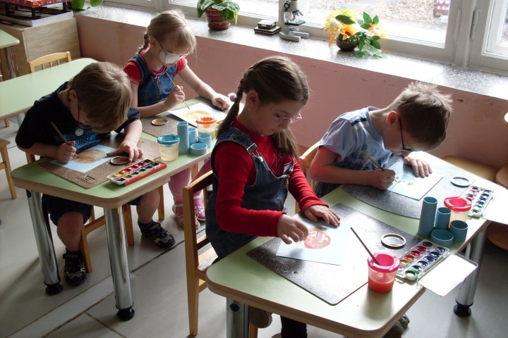
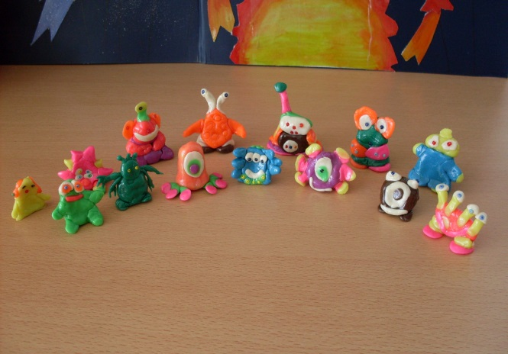

Фото№2 Фото№5

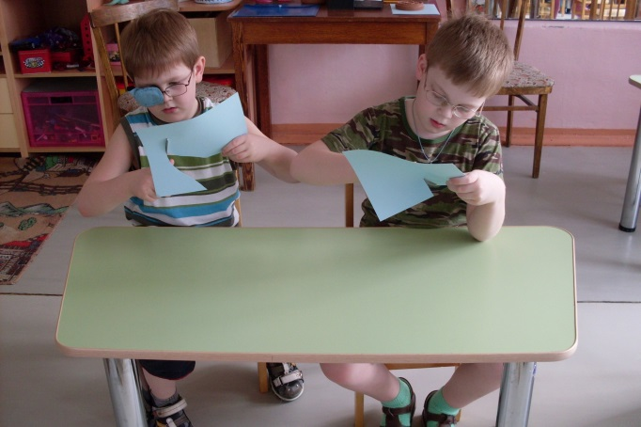
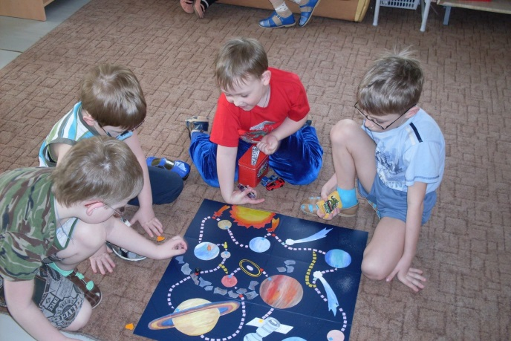
Фото№3 Фото№6

